Федеральное государственное автономное образовательное учреждение высшего образования «Национальный исследовательский университет ИТМО»
Факультет программной инженерии и компьютерных технологий

Базовый трек. Лабораторная работа 2. Page Cache
Вариант: LRU

Выполнила:
Павличенко Софья Алексеевна, Р3315

Проверил:
Скрябин Иван Александрович

Санкт-Петербург 2025г.
Оглавление

Задание 3
Исходный код 4
Нагрузчик с последовательным доступом 4
Нагрузчик с рандомным доступом 7
Зависимость времени работы от объёма кэша 10
Вывод 12

Задание

Для оптимизации работы с блочными устройствами в ОС существует кэш страниц с данными, которыми мы производим операции чтения и записи на диск. Такой кэш позволяет избежать высоких задержек при повторном доступе к данным, так как операция будет выполнена с данными в RAM, а не на диске (вспомним пирамиду памяти на 35 слайде и всё-всё).
В данной лабораторной работе необходимо реализовать блочный кэш в пространстве пользователя в виде динамической библиотеки. Политику вытеснения страниц и другие элементы задания необходимо получить у преподавателя.
При выполнении работы необходимо реализовать простой API для работы с файлами, предоставляющий пользователю следующие возможности (по аналогии с системным API):
- Открытие файла по заданному пути файла, доступного для чтения. Процедура возвращает некоторый хэндл на файл. Пример: int vtpc_open(const char *path).
- Закрытие файла по хэндлу. Пример: int vtpc_close(int fd).
- Чтение данных из файла. Пример: ssize_t vtpc_read(int fd, void buf[.count], size_t count).
- Запись данных в файл. Пример: ssize_t vtpc_write(int fd, const void buf[.count], size_t count).
- Перестановка позиции указателя на данные файла. Достаточно поддержать только абсолютные координаты. Пример: ​​​​​​​off_t vtpc_lseek(int fd, off_t offset, int whence).
- Синхронизация данных из кэша с диском. Пример: int vtpc_fsync(int fd).
Операции с диском разработанного блочного кеша должны производиться в обход страничного кеша операционной системы.
В рамках проверки работоспособности разработанного блочного кэша необходимо адаптировать указанную преподавателем программу-загрузчик из ЛР 1, добавив использование кэша. Запустите программу и убедитесь, что она корректно работает. Сравните производительность до и после.
Точкой входа в ваш модуль являются файлы vtpc.h и vtpc.c. Именно этот API вызывается тестовым фреймворком, сравнивающим поведения вашего vtpc и libc.

Исходный код

Github репозиторий

Нагрузчик с последовательным доступом

Без использования кэша:

./io-load --rw read --block_size 4096 --block_count 4194304 --file file --direct on

> time -v <loader with args>
Elapsed (wall clock) time (h:mm:ss or m:ss): 1:25.04

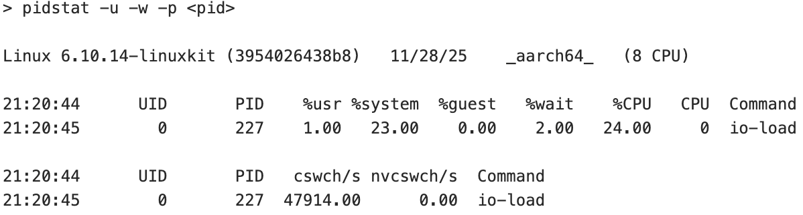
Видим, что программа нагружает ядро лишь на четверть, остальное время тратит на системные вызовы и ожидание, вызванные обращениями к диску. Работает 85,4 секунды.

С использованием кэша:

./io-load-cached --rw read --block_size 4096 --block_count 4194304 --file file --cache_limit 1024

> time -v <loader with args>
Elapsed (wall clock) time (h:mm:ss or m:ss): 1:31.39

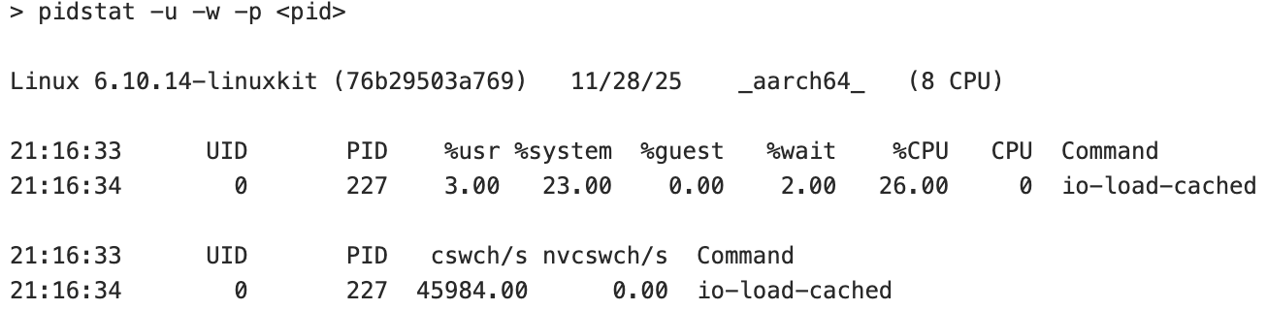

Мы задали размер кэша 4МБ и передаем на чтение файл 16МБ. Видим, что кэш только замедлил нашу программу на 6 секунд. Остальные показатели остались примерно такими же, так как программа продолжила постоянно обращаться к диску. Большое количество переключений контекста говорит о том, что процесс постоянно блокируется в ожидании медленного дискового ввода-вывода, поэтому же системные операции занимают не бОльшую часть времени.

./io-load-cached --rw read --block_size 4096 --block_count 4194304 --file file --cache_limit 4096

> time -v <loader with args>
Elapsed (wall clock) time (h:mm:ss or m:ss): 0:03.60

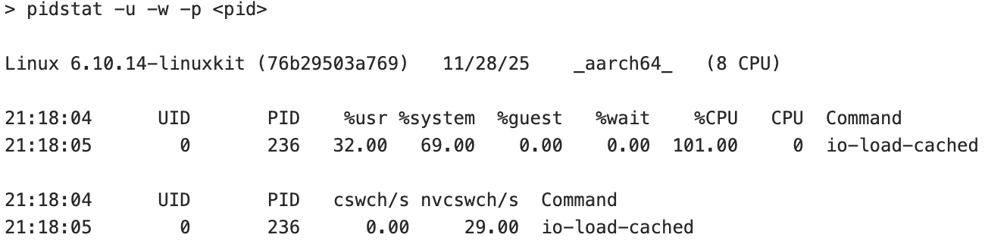

Мы задали размер кэша 16МБ и передаем на чтение файл 16МБ. Видим, что кэш ускорил нашу программу до 3 секунд. Ядро CPU максимально используется, почти отсутствуют переключения контекста. Большой процент использования системных процессов, увеличено время, проводимое в пользовательском режиме.

./io-load-cached --rw read --block_size 4096 --block_count 4194304 --file file --cache_limit 16384

> time -v <loader with args>
Elapsed (wall clock) time (h:mm:ss or m:ss): 0:03.57

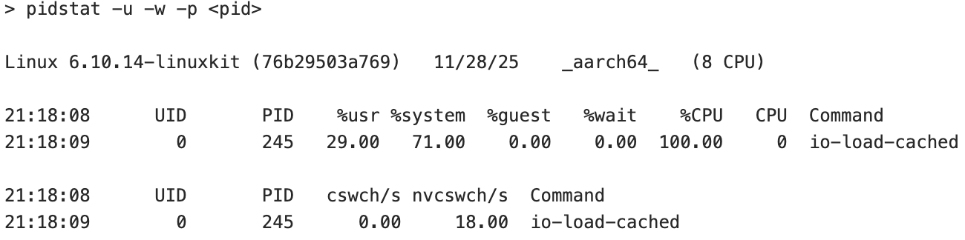

Мы задали размер кэша 64МБ и передаем на чтение файл 16МБ. Видим, что кэш ускорил нашу программу до 3 секунд. Ядро CPU максимально используется, почти отсутствуют переключения контекста. Большой процент использования системных процессов, увеличено время, проводимое в пользовательском режиме.

Результаты показывают, что использованием кэша малого размера при последовательном чтении большого файла не только не дает прироста, но и ухудшает производительность. Это происходит потому, что каждая новая прочитанная страница вытесняет предыдущую еще до ее повторного использования, сводя процент попаданий к нулю. Рост общего времени и нагрузки на систему обусловлен как системные вызовами для чтения с дисками, так и накладными расходами на обслуживание структур данных и лишние операции копирования памяти. Таким образом, кэширование оправдано только в том случае, если выделенный объем памяти способен вместить активный набор данных, в противном случае кэш становится "узким местом", потребляющим ресурсы процессора впустую.

Нагрузчик с рандомным доступом

Без использования кэша:

./io-load --rw read --block_size 4096 --block_count 4194304 --file file --direct on –type random

> time -v <loader with args>
Elapsed (wall clock) time (h:mm:ss or m:ss): 1:28.13
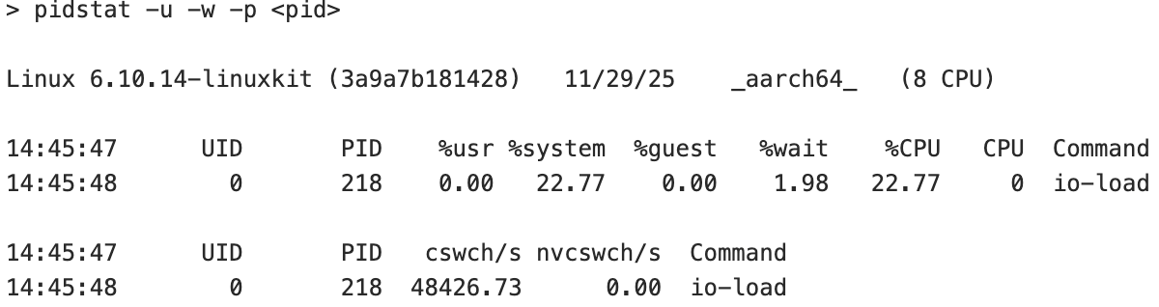
Видим, что программа нагружает ядро лишь на четверть, остальное время тратит на системные вызовы и ожидание, вызванные обращениями к диску. Работает 88,13 секунды.

С использованием кэша:

./io-load-cached --rw read --block_size 4096 --block_count 4194304 --file file --cache_limit 1024 -–type random

> time -v <loader with args>
Elapsed (wall clock) time (h:mm:ss or m:ss): 2:14.29

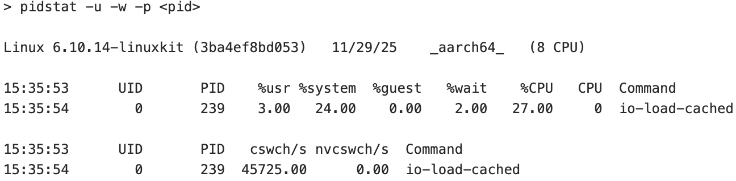

Мы задали размер кэша 4МБ и передаем на чтение файл 16МБ. Видим, что кэш значительно замедлил нашу программу в полтора раза. Остальные показатели остались примерно такими же, так как программа продолжила постоянно обращаться к диску. Большое количество переключений контекста говорит о том, что процесс постоянно блокируется в ожидании медленного дискового ввода-вывода, поэтому же системные операции занимают не бОльшую часть времени.

./io-load-cached --rw read --block_size 4096 --block_count 4194304 --file file --cache_limit 4096 -–type random

> time -v <loader with args>
Elapsed (wall clock) time (h:mm:ss or m:ss): 0:04.29

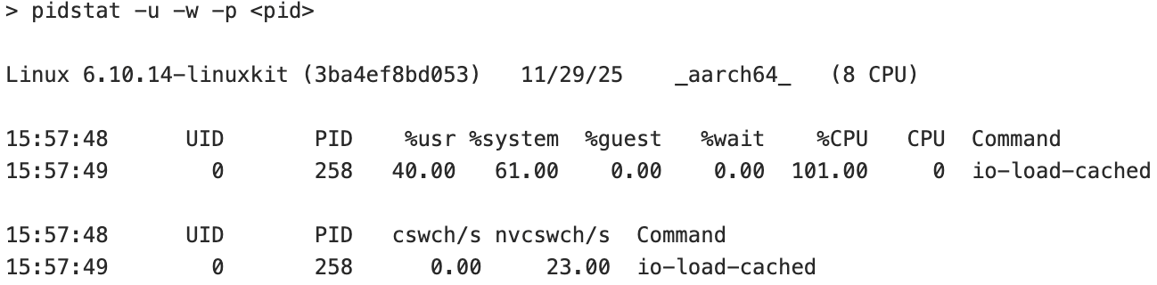

Мы задали размер кэша 16МБ и передаем на чтение файл 16МБ. Видим, что кэш ускорил нашу программу до 4,5 секунд. Ядро CPU максимально используется, почти отсутствуют переключения контекста. Большой процент использования системных процессов, увеличено время, проводимое в пользовательском режиме.

./io-load-cached --rw read --block_size 4096 --block_count 4194304 --file file --cache_limit 16384

> time -v <loader with args>
Elapsed (wall clock) time (h:mm:ss or m:ss): 0:04.16

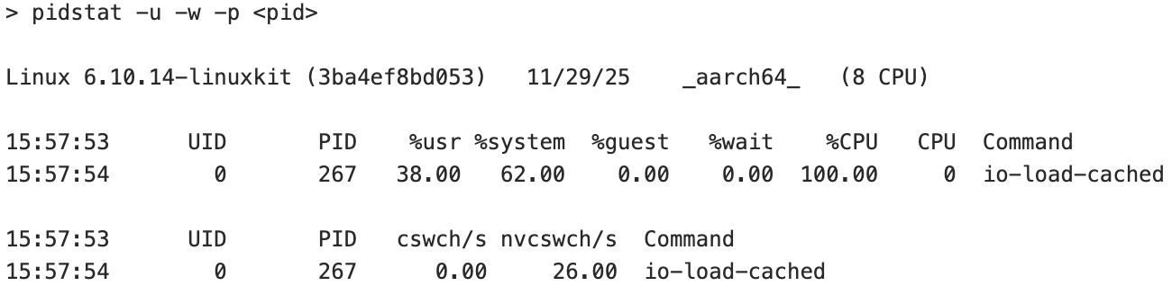

Мы задали размер кэша 64МБ и передаем на чтение файл 16МБ. Видим, что кэш ускорил нашу программу до 4 секунд. Ядро CPU максимально используется, почти отсутствуют переключения контекста. Большой процент использования системных процессов, увеличено время, проводимое в пользовательском режиме.

В режиме случайного доступа кэширование либо критически замедляет работу, либо многократно её ускоряет. При недостаточном размере кэша накладные расходы на поиск в хеш-таблице и перестроение списков LRU накладываются на задержки диска, приводя к замедлению работы в 1.5 раза. Однако как только кэш вмещает весь рабочий набор данных, происходит смена с IO Bound (ожидание диска) на CPU Bound (вычисления): исчезают переключения контекста, а время выполнения сокращается в десятки раз, упираясь лишь в скорость системных вызовов и работу с памятью.

Незначительное замедление в последовательном режиме, несмотря на накладные расходы, объясняется работой аппаратного упреждающего чтения внутри контроллера диска. Лишние операции для работы кэша выполнялись параллельно с тем, как диск подготавливал следующие блоки данных, что скрыло накладные расходы.
В режиме случайного доступа аппаратное предсказание невозможно. Поэтому любые накладные расходы программы добавляются к времени ожидания диска последовательно, а не параллельно. Мы увеличили паузу между запросами к диску, не позволяя утилизировать его производительность, что в сумме с накладными расходами привело к падению скорости в 1.5 раза.

Зависимость времени работы от объёма кэша

Графики наглядно демонстрируют, что эффективность кэширования напрямую зависит от соотношения размера кэша и объема рабочего набора данных, однако характер этой зависимости различается для последовательного и случайного доступа.

При последовательный доступе наблюдается ярко выраженный пороговый эффект. Пока размер кэша меньше размера файла (до 4000 страниц), время работы остается стабильно высоким (~90 с). Это связано с тем, что алгоритм LRU плохо справляется с циклическим чтением объема данных, превышающего размер кэша. Каждая новая прочитанная страница вытесняет самую старую до того, как она понадобится снова. Процент попаданий остается нулевым вплоть до точки перегиба.

При случайном доступе наблюдается линейная зависимость: каждое увеличение размера кэша приводит к пропорциональному снижению времени выполнения (с 170 с до 4 с). Это связано с тем, что существует вероятность повторного обращения к недавно прочитанным данным. Даже небольшой кэш начинает приносить пользу (частичные попадания), и чем он больше, тем выше вероятность попаданий. Здесь эффективность растет плавно.

В целом оба графика сходятся в одной точке (около 4100 страниц), выходя на «плато» минимального времени (~4 с). Это подтверждает, что оптимальный размер кэша должен быть равен или незначительно превышать объем часто используемых данных. Дальнейшее выделение памяти не дает прироста производительности, так как ограничивающим фактором становятся уже не операции ввода-вывода, а скорость работы процессора и системных вызовов.

Вывод

В ходе работы был реализован алгоритм кэширования LRU в пространстве пользователя и исследована его эффективность на различных паттернах нагрузки. Эксперименты подтвердили, что эффективность механизма кэширования критически зависит от объема выделенной памяти: если размер кэша меньше рабочего набора данных, то накладные расходы на системные вызовы начинают превышать пользу от кэширования. При полном попадании данных в кэш происходит смена профиля нагрузки с I/O Bound (ожидание диска) на CPU Bound (вычисления и системные вызовы), что делает скорость работы процессора основным ограничивающим фактором.

